Документ **Исполнительный лист**:

* Зарплата и кадры – Зарплата – Исполнительные листы – кнопка Создать.

Создает правило по удержанию из заработной платы в пользу третьего лица или государства суммы по исполнительному документу:

* период удержания;
* способ расчета (фиксированной суммой, процентом, долей).

Чтобы удержанные суммы перечислить на счет подразделения ФССП, занесите этот орган исполнительного производства в справочник Контрагенты (раздел **Справочники**) в обычном порядке.

[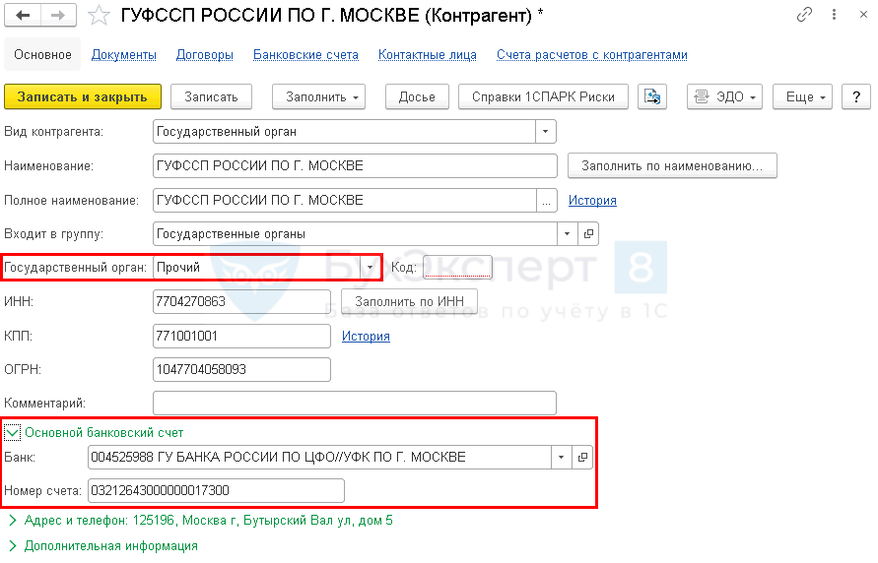](https://buhexpert8.ru/wp-content/uploads/2021/07/image002-11.png)

Укажите в графе **Государственный орган** — **Прочий** и заполните банковские реквизиты, указанные в исполнительном листе.

**Как закрыть исполнительный лист в 1С 8.3**

В программе удержания по исполнительному листу прекратятся автоматически:

* при увольнении работника;
* после указанной в документе **Исполнительный лист** даты.

[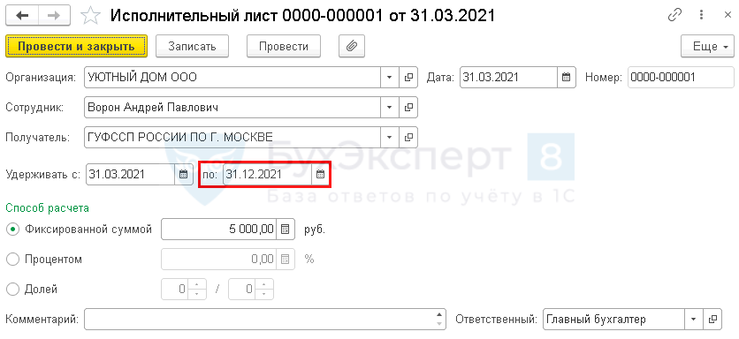](https://buhexpert8.ru/wp-content/uploads/2021/07/image003-11.png)

Если период, в котором заведен **Исполнительный лист**, уже закрыт, указать или изменить дату окончания без его открытия не получится. Автоматического механизма для изменения даты прекращения удержаний в 1С Бухгалтерия 8.3 нет.

Чтобы прекратить взыскание по исполнительному листу, если дата не указана или до ее наступления, создайте документ Операция, введенная вручную (раздел **Операции**).

[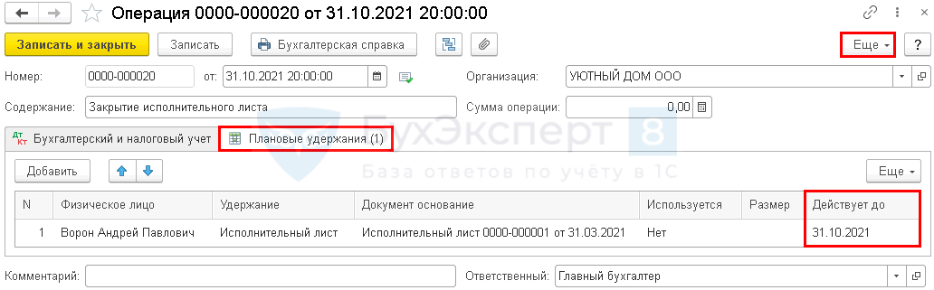](https://buhexpert8.ru/wp-content/uploads/2021/07/image004-10.png)

По кнопке Еще — Выбор регистров добавьте регистр сведений **Плановые удержания**, заполните данные нужного исполнительного листа и в графе **Действует до** укажите новую дату окончания удержаний.

[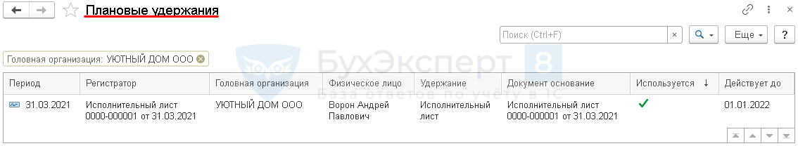](https://buhexpert8.ru/wp-content/uploads/2021/07/image005-10.png)

Посмотреть, что именно внести в строку в этом документе, можно через:

* Все функции — Регистры сведений — Плановые удержания;
* Универсальный отчет по регистру сведений **Плановые удержания**.

С указанной даты удержания не будут отражаться в документе Начисление зарплаты.